Riline, s.r.o. Štiavnická 5140 03401 Ružomberok

V y r o č n á s p r á v a 2016
_______________________________________
Riline, s.r.o. Štiavnická 5140 03401 Ružomberok

Výročná správa vyhotovená podľa § 20 zákona č. 43/2002 Z.z. o účtovníctve v
znení neskorších predpisov
Legislatívny rámec pre výročnú správu

Spoločnosť má povinnosť auditu podľa § 19 zákona č. 431/2002 Z.z. o účtovníctve v znení neskorších predpisov a preto má aj povinnosť vyhotoviť výročnú správu podľa § 20 zákona o účtovníctve.

Táto výročná správa podlieha overeniu auditorom do jedného roka od skončenia účtovného obdobia. Táto výročná správa bude elektronicky uložená do registra účtovných závierok a jeho cestou aj do zbierky listín obchodného registra tak, ako to ustanovuje § 23 pdst. 2 a § 23b odst.4 zákona o účtovníctve

Obsah výročnej správy :
- Identifikačné údaje
- Povinné informácie
- ´Dalšie informácie
- Povinné prílohy
- ´Dalšie prílohy

- Identifikačné údaje – základné informácie

Obchodné meno | Riline, s.r.o.
IČO. | 36745821
DIČ: | 2022331036
IČ DPH | SK20223310136
Adresa sídla: | Štiavnická 5140 03401 Ružomberok
Obchodný register: | Obchodný register OS Žilina, oddiel Sro, vložka číslo: 18688/L
Konateľ spoločnosti: | Branislav Richtárik ,
 | Vladimír Richtárik
Webové sídlo spoločnosti: | www.Riline.sk

Štatutárnym orgánom spoločnosti Riline, s.r.o. sú konatelia spoločnosti. Spoločnosť nemá povinnosť zriadiť a a ni doborovoľne , dozornú radu. Činnosť spoločnosti upravujú Stanovy spoločnosti.

Identifikačné údaje – doplňujúce informácie

Výsledok hospodárenia 2016 | Strata - 1895,00€
Splatené základné imanie ( účet 411) | 6639,00
Zákonný rezervný fond | 664,00
Priemerný počet zamestnancov | 54
Hlavná činnosť | Ostatné špecializované stavebné práce

Účtovným obdobím spoločnosti je kalendárny rok. Spoločnosť nemá odštepný závod ani organizačnú zložku v tuzemsku . Spoločnosť nevlastní obchodný podiel v inej spoločnosti, ani nie je vlastnená inou spoločnosťou.

- Povinné informácie
- Informácie o vývoji účtovnej jednotky
Spoločnosť bola založená v roku 2007 a pôsobí len na tuzemskom trhu. Od svojho založenia asi spoločnosť relatívne stabilne udržiava svoje postavenie vo svojej oblasti pôsobenia. Vývoj na trhu však prináša zvýšenú konkurenciu a požiadavky, ktorým sa musíme neustále prispôsobovať

Spoločnosť neidentifikovala žiadne špecifické významné riziká a neistoty, okrem všeobecne známych rizík podnikania alebo prípadných udalostí vyššej moci. Prognóza pre ďalšie obdobie je stabilná, resp. dajú sa očakávať výkyvy v odbyte z dôvodu cyklických výkyvov na trhu a v kúpyschopnosti obyvateľstva..

Spoločnosť svojou obchodnou činnosťou nemá významný vplyv na životné prostredie ,nevypúšťa exhaláty do vzduchu ani nevytvára znečistenie vody, či nebezpečné odpady. Spoločnosť stabilne a dlhodobo zamestnáva okolo 60 pracovníkov a prispieva tým k lokálnej zamestnanosti. Spoločnosť zamestnáva 4 pracovníkov so zdravotným postihnutím.

S ú v a h a
Vybrané ukazovatele o majetku a záväzkoch

STRANA AKTÍV SÚVAHY | 2016 | 2015
Majetok spolu | 1 077 881 | 1 452 380
A.Neobežný majetok | 343 198 | 304 179
A.1 Dlhodobý nehmotný majetok | - | -
A.II Dlhodobý hmotný majetok | 343 198 | 304 179
A.III Dlhodobý finančný majetok | - | -
B. Obežný majetok | 732 687 | 1 146 254
B.I Zásoby | 126 426 | 61 624
B.II Dlhodobé pohľadávky | 333 | 706
B.III Krátkodobé pohľadávky | 282 205 | 1 002 769
B.IV Krátkodobý finančný majetok | - | -
B.V Finančné účty | 323 723 | 81 155
C.Časové rozlíšenie | 1 996 | 1 947

STRANA PASÍV SÚVAHY | 2016 | 2015
VLASTNÉ IMANIE A ZÁVAZKY SPOLU | 1 077 881 | 1 452 380
A. Vlastné imanie | 729 686 | 706 579
A.1 Základné imanie | 6 639 | 6 639
A.II Emisné ažio | - | -
A.III Ostatné kapitálové fondy | 850 000 | 850 000
A.IV Zákonné rezervné fondy | 664 | 664
A.V Ostatné fondy zo zisku | - | -
A.VI Oceňovacie rozdiely z precenenia | - | -
A.VII Výsledok hospodár.min.rokov | -125 722 | - 251 872
A.VIII Výsledok hosp. BO po zdanení | - 1 895 | 101 148
B. Záväzky | 348 195 | 745 801
B.I Dlhodobé záväzky | 174 413 | 163 100
B.II Dlhodobé rezervy | - | -
B.III Dlhodobé bankové úvery | - | -
B IV Krátkodobé záväzky | 156 153 | 561 154
B V Krátkodobé rezervy | 17 629 | 21 547
B. VI Bežné bankové úvery | - | -
B.VII Krátkodobé finančné výpomoci | - | -
C. Časové rozlíšenie | - | -

Komentár k súvahe – aktíva

Spoločnosť hospodári s vlastným dlhodobým hmotným majetkom ( nie prenajatým).Dlhodobý hmotný majetok je už opotrebovaný na cca 42%
Dlhodobý nehmotný majetok spoločnosť nevlastní. Spoločnosť nevlastní akcie ani obchodný podiel v inej spoločnosti. Vývoj stavu zásob je priaznivý, došlo k zvýšeniu ich stavu z titulu zásoby dlažby , ktorá bola v priaznivých cenách. Opravná položka k zásobám nebola tvorená.

Vývoj stavu krátkodobých pohľadávok je nepriaznivý, klesol ich celkový objem, zato objem pohľadávok nezaplatených po lehote splatnosti klesol. Pohladávky po lehote splatnosti sú v sume 160 000,11 € a preto spoločnosť vytvorila k nim opravnú položku v sume 17 851,00€ čo predstavuje cca 11% ich objemu.

Časové rozlíšenie aktív prestavujú náklady budúcich období a to najmä -PZP platené na prelome roku.

Komentár k súvahe – pasíva

Celé základné imanie spoločnosti v sume 6 639 ,00€ zapísané v OR je splatené. Vlastné imanie spoločnosti je v sume 729 686,00€, a celkové záväzky sú v sume 348 195,00€, čo značí, že spoločnosť hospodári prevažne z vlastnými zdroji. Spoločnosť vytvára zákonný rezervný fond v súlade so Stanovami spoločnosti a Obchodným zákonníkom.

Krátkodobé rezervy v sume 17 629,00€ sú najmä – rezerva na nevyčerpané dovolenky a stým súvisiace sociálne a zdravotné poistenie a audit.
Spoločnosť nemá žiadne bankové úvery. Má len krátkodobé finančné výpomoci od svojich spoločníkov. Časové rozlíšenie pasív spoločnosť nemá.

VÝKAZ ZISKOV A STRÁT

Vybrané ukazovatele o výsledku hospodárenie

( Údaje v celých eurách) | 2016 | 2015
ČISTÝ OBRAT | 1 978 551 | 2 595 505
Výnosy z hospod. Činnosti spolu | 2 115 866 | 2 639 918
I. Tržby z predaja tovaru | - | -
II.Tržby z predaja vlastných výrobkov | 345 130 | 286 942
III.Tržby z predaja služieb | 1 633 421 | 2 308 563
IV.Zmena stavu zásob vlastnej výroby | - | -
V. Aktivácia | 1 557 | 4 908
VI.Tržby z predaja invest.majetku a zásob | 82 147 | 8 589
VII.Ostatné výnosy z hospod.činnosti | 53 611 | 30 916
Náklady na hospodársku činnosť spolu | 2 114 063 | 2 536 524
A.Náklady na obstaranie predaného tovaru | - | -
B.Spotreba materiálu,energie a neskl.dodávky | 1 085 965 | 1 371 364
C.Opravne položky k zásobám | - | -
D.Služby | 252 207 | 480 710
E.Osobné náklady | 643 981 | 616 959
G.Odpisy a opravné položky k DHIM | 19 406 | 13 286
H.Zostatková cena predaného majetku a zásob | 74 862 | 10 145
I.Opravné položky k pohľadávkam | 8 660 | - 2 490
J.Ostatné náklady na hospod.činnosť | 10 664 | 28 806
Výsledok hospod.z hospod. činnosti | 1 803 | 103 394
Výnosy z finančnej činnosti | 30 | 16
Náklady na finančnú činnosť | 472 | 85
Výsledok hospodárenia z fin.činnosti | - 442 | - 69
Celkový výsledok hopod. pred zdanením | 1 361 | 103 325
Daň z príjmov splatná | 2 882 | 2 883
Daň z príjmov odložená | 374 | -706
CELKOVÝ VÝSLEDOK HOSP.PRED ZDANENíM | -1895 | 101 148

Komentár k výkazu ziskov a strát (výsledovka)

Spoločnosť zaznamenala pokles výnosov z hospodárskej činnosti. Celkový výsledok hospodárenia je strata 1895 je tvorená najmä v hospod. Činnosti. Vo finančnej oblasti spoločnosť dosiahla stratu spôsobenú najmä kurz. Rozdielmi a úrokmi.

Spoločnosť sa snažila šetriť náklady, čo sa prejavilo najmä v poklese nákladov na služby a ostatné náklady na hospodársku činnosť.
b.) Informácie o udalostiach osobitného významu, ktoré nastali po skončení účtovného obdobia

Spoločnosť neidentifikovala žiadne významné následné udalosti ( do dňa podpísania výkazov účtovnej závierky)

c.) Informácie o predpokladanom budúcom vývoji účtovnej jednotky.

Budúci vývoj spoločnosti bude ovplyvnený požiadavkami trhu, na ktoré musíme primerane pružne reagovať. Očakávané celkové oživenie ekonomiky môže priaznivo ovplyvniť aj kúpy schopnosť obyvateľstva a tým aj odbyt v našom segmente obchodu.

d.) Informácie o nákladoch a činnosť v oblasti výskum vývoj – bez náplne

e.) Informácie o nadobúdaní vlastných akcií, dočasných listov ,obchodných podielov a akcií, materskej jednotky – bez náplne

f.) Informácie o návrhu na rozdelenie zisku alebo vyrovnanie straty
Spoločnosť vytvorila za rok 2016 účtovnú stratu vo výške -1895 eur. Rezervný fond je už vytvorený v maximálnej výške podľa Stanov spoločnosti. Preto na Valné zhromaždenie bude podaný návrh na nasledovné vyrovnanie straty.

g.) Informácie o údajoch požadovaných podľa osobitných predpisov bez náplne

h.) Informácie o tom ,či účtovná jednotka má organizačnú zložku v zahraničí.
Spoločnosť nemá organizačnú zložku v zahraničí.

i.) Informácie o ročnej správe o platbách orgánom verejnej moci ( §20 odst. 2 zákona o účtovníctve ) - bez náplne

j.)Finančné nástroje ( § 20 odst.5 zákona o účtovníctve)
Spoločnosť nepoužíva finančné nástroje ( napr. prevoditeľné cenné papiere, finančné rozdielové zmluvy, deriváty) podľa zákona č. 566/2001 Z.z. o cenných papieroch v znení
Neskorších predpisov – preto nemá povinnosť uviesť špecifické informácie o cieľoch a metodach riadenia rizík.

k.) Cenné papiere obchodované na regulovanom trhu ( § 20 odst. 6a7 zákona o účtovníctve).
Spoločnosť neemitovala cenné papiere ( akcie), ktoré by boli prijaté na obchodovanie na regulovanom trhu ( napr. Burza cenných papierov Bratislava). Preto spoločnosť nemá povinnosť vo výročnej správe uvádzať štruktúrované informácie podľa § 20 odst. 6a7
Zákona o účtovníctve, napríklad – vyhlásenie o správe a riadení.

l.) Subjekt verejného záujmu ( § 20 odst. 9 až 14 zákona o účtovníctve)

Spoločnosť nie je subjektom verejného záujmu tak, ako ho definuje § 2 odst. 14 zákona o účtovníctve ( napr. emitent cenných papierov na regulovanom trhu, banka poisťovňa, obchodník s cennými papiermi, subjekt kolektívneho investovania).

3) Ďalšie informácie

Firemná sociálna politika ( sociálny fond, benefity pre zamestnancov ako sú kolekcie mikulášske balíčky )

Podpora miestnych komunít ( napr. Šport, kultúry, ochrana životného prostredia,
zdravotníctva )

ISO normy kvality, certifikáty referencie zverejnené na webe

Spoločnosť si včas plní svoje daňové záväzky voči štátu a záväzky voči sociálnej
a zdravotnej poisťovni ako aj včas plní záväzky voči dodávateľom.

Prílohy: grafy:
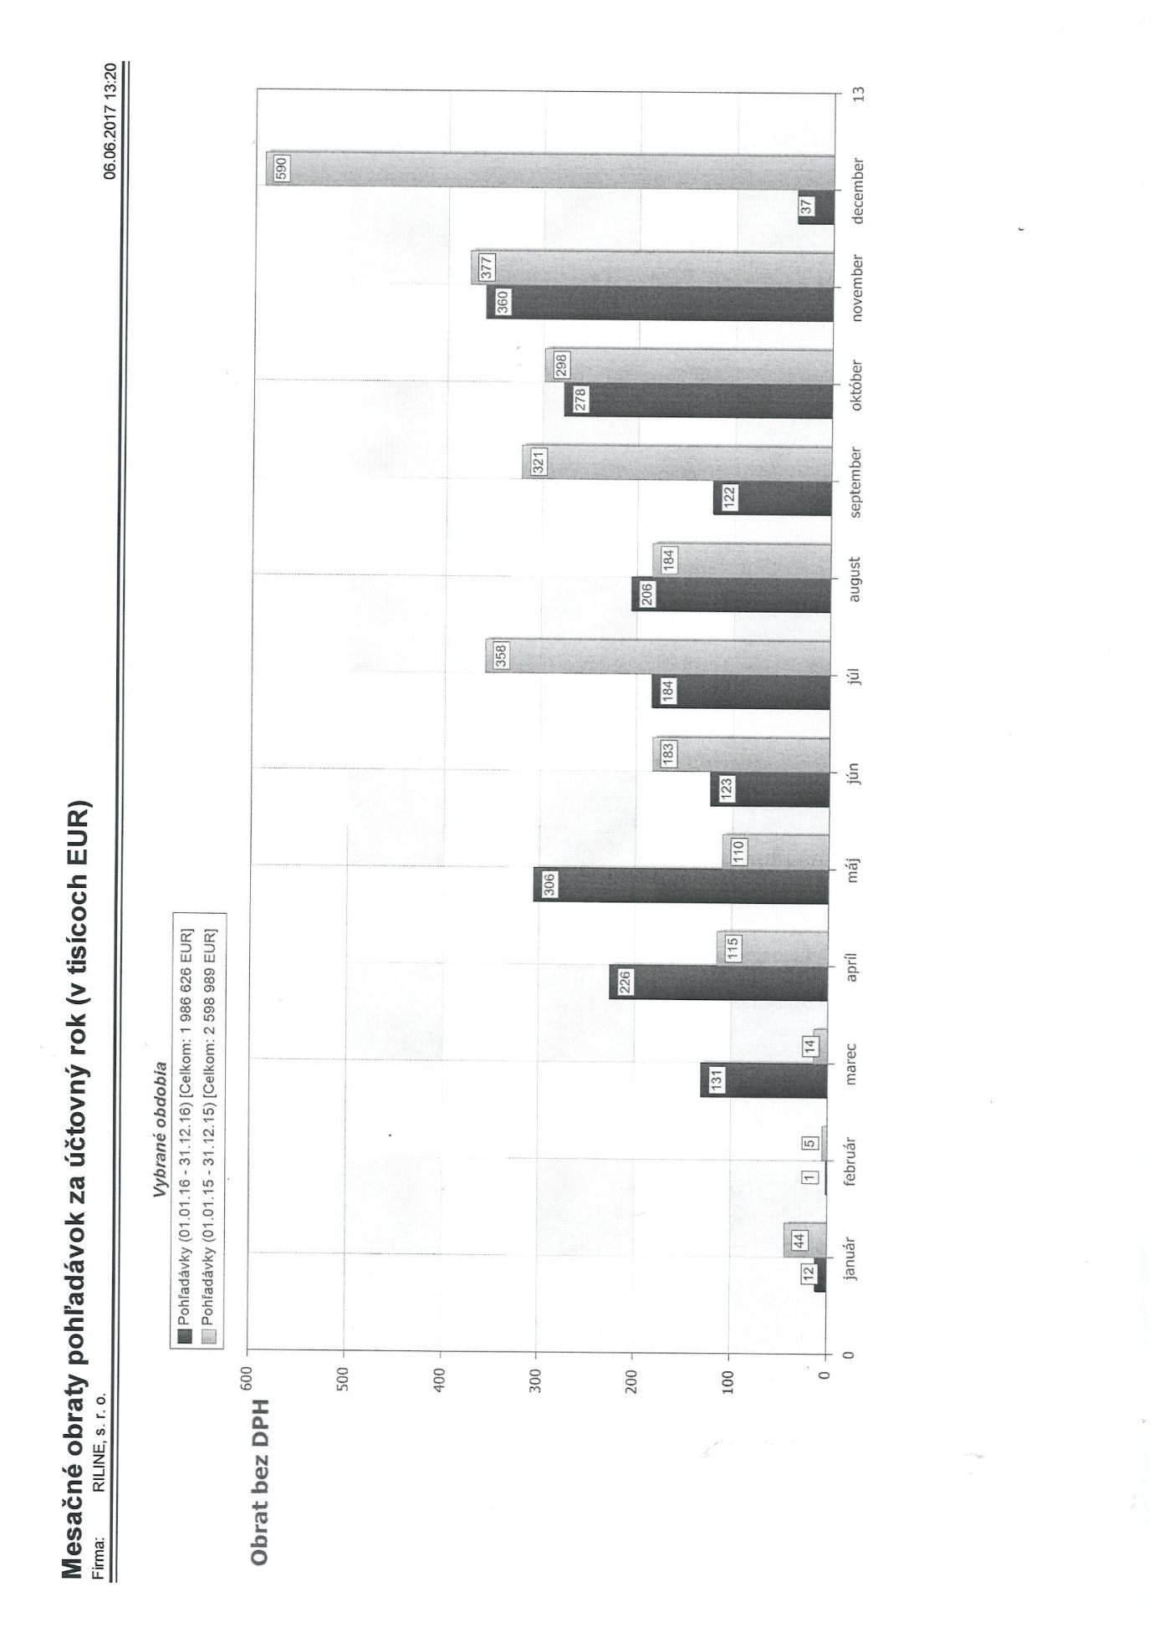

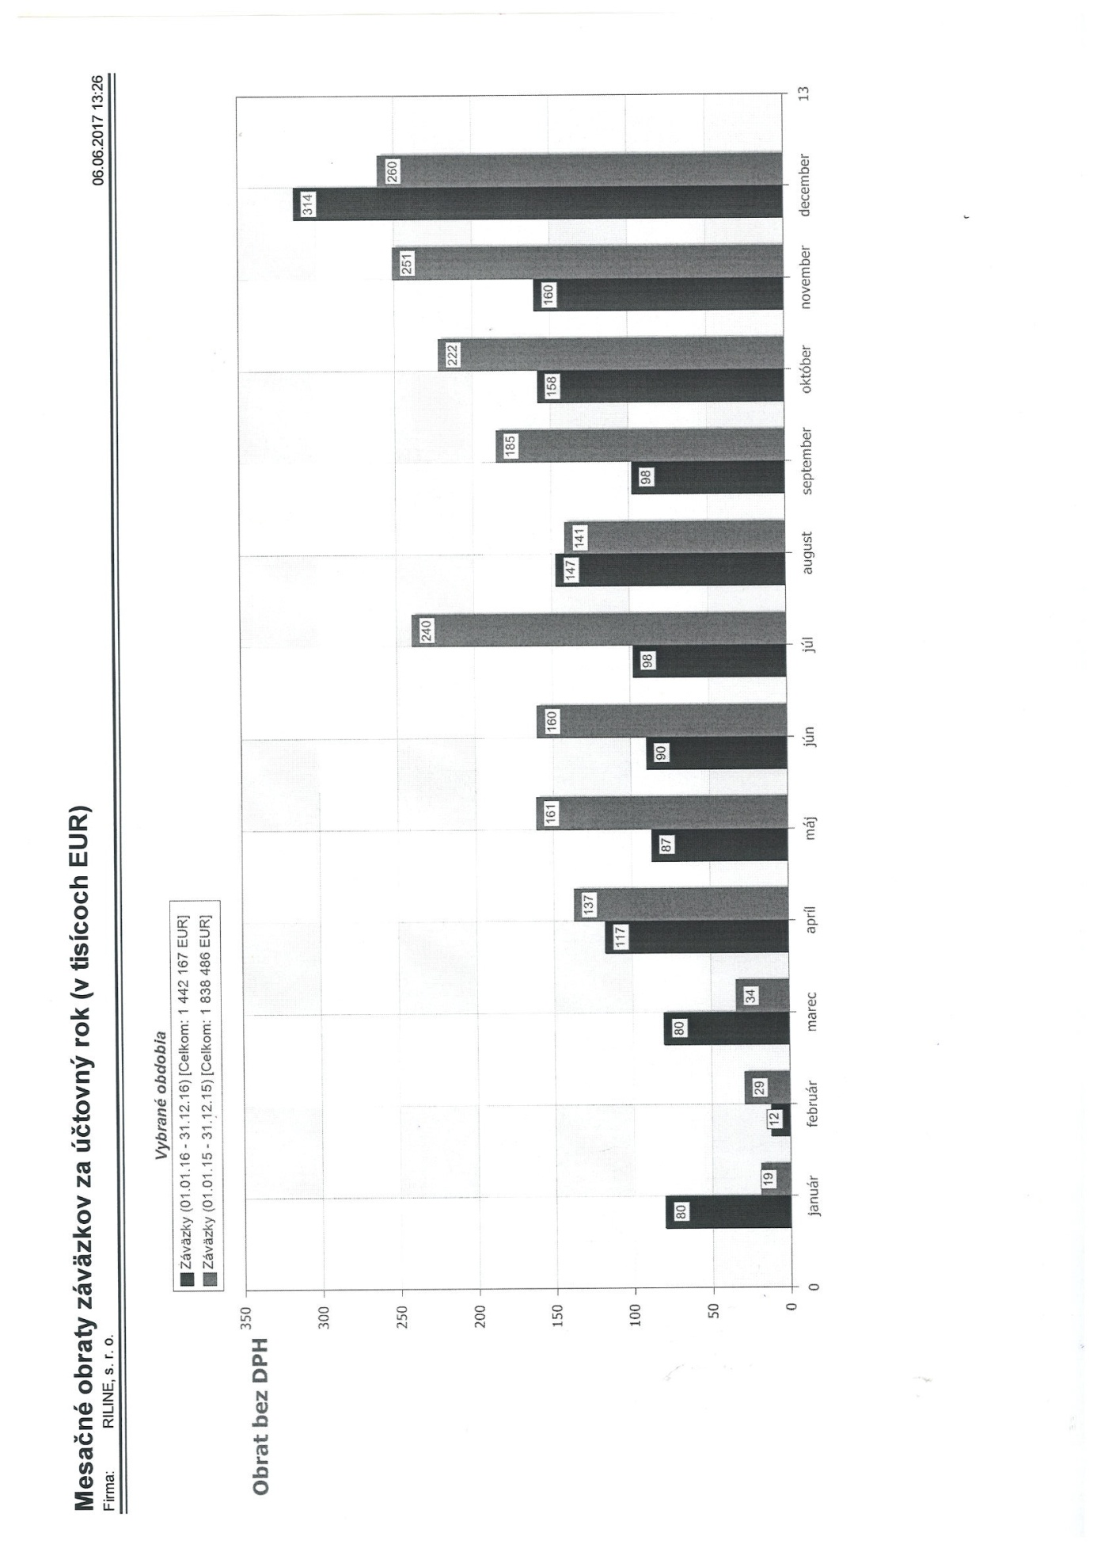

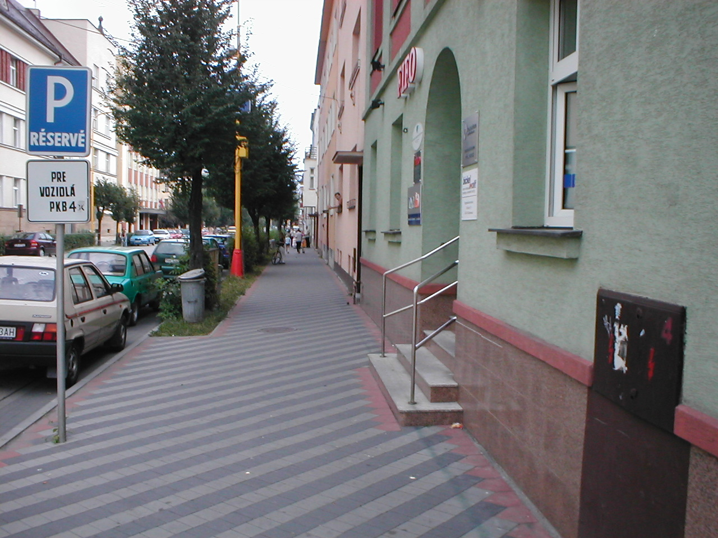Chodník pri Evanjelickom kostole Ružomberok

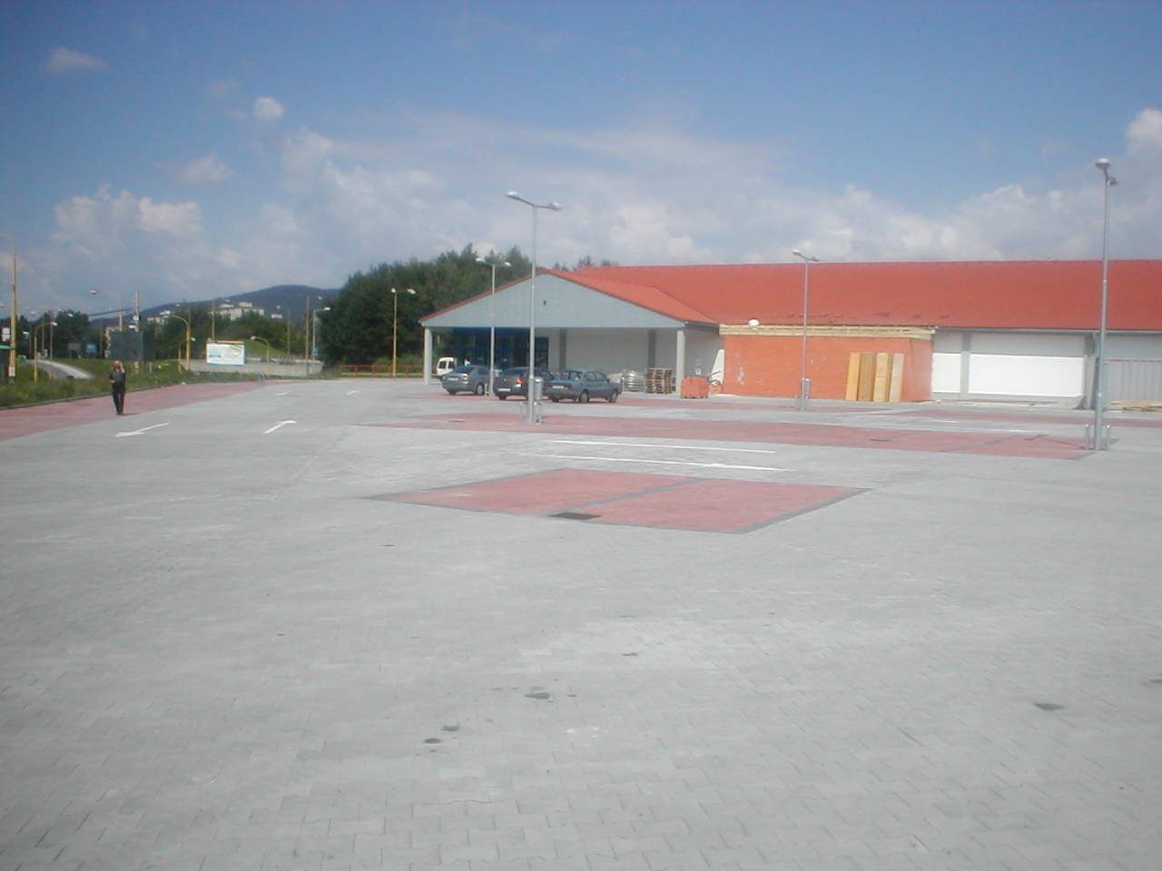

Parkovisko pred Lidlom



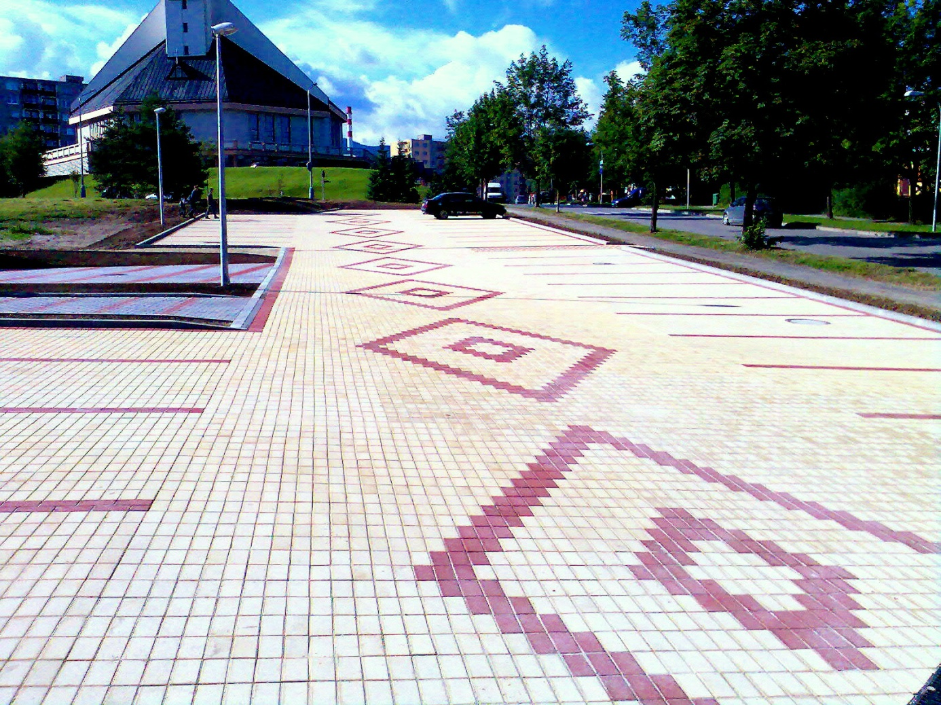

Parkovisko v Dolnom Kubíne

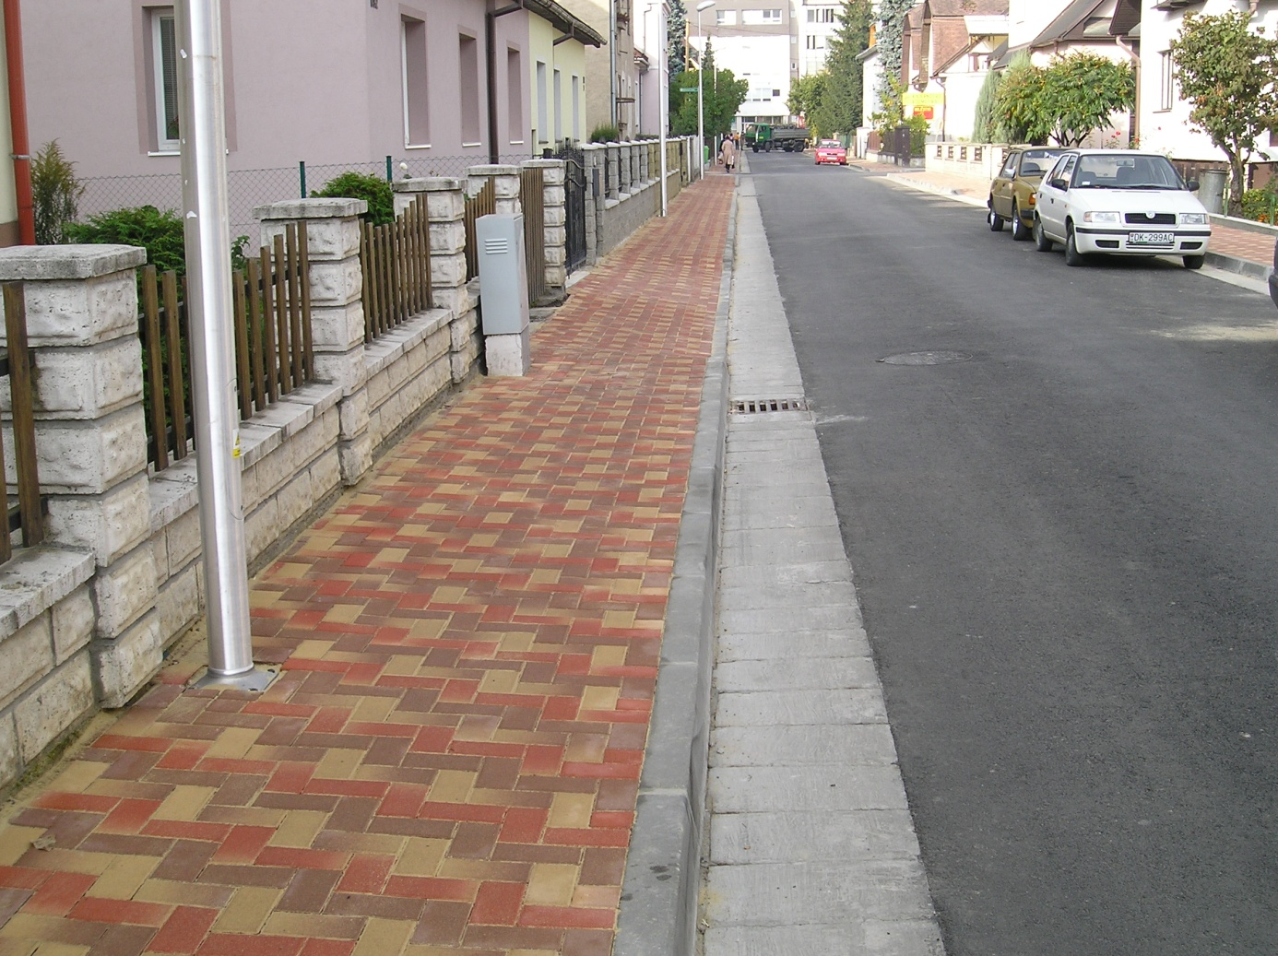
Chodník ul. Radlinského Dolný Kubín

